Software de Gestión Administración Clinica Veterinaria VetNova

ÍNDICE
1. INTRODUCCIÓN 1
1.1 Contexto del problema 1
1.2 Objetivo general del sistema 2
1.3 Objetivo específicos del sistema 2
1.4 Actores del sistema 2
1.5 Requisitos funcionales 3
1.6 Requisitos no funcionales 4
2. ANÁLISIS DEL SISTEMA ACTUAL 5
2.1 Problemas detectados 5
2.2 Consecuencias sobre la operación 6
2.3 Justificación del cambio a microservicios 6
2.4 Consideraciones éticas iniciales 7
3. PROPUESTA DE SOLUCIÓN 7
3.1 Estrategia arquitectónica seleccionada 7
3.2 Aplicación de Domain Driven Design (DDD) 7
3.3 Arquitectura general propuesta 8
4. ARQUITECTURA DE MICROSERVICIOS PROPUESTA 8
4.1 Introducción a la arquitectura 8
4.2 API Gateway 8
4.3 Comunicación REST 8
4.4 Arquitectura desacoplada 9
5. DISEÑO TÉCNICO DE LA SOLUCIÓN 9
5.1 Arquitectura interna de microservicios 9
5.2 Explicación de capas 9
Controller 9
Service 9
Repository 10
Entity 10
6. COMUNICACIÓN ENTRE MICROSERVICIOS 10
6.1 Integraciones principales 10
6.2 Validación mediante Postman 10
7. TECNOLOGÍAS Y FRAMEWORKS UTILIZADOS 11
7.1 Justificación de Spring Boot 11
7.2 Justificación de Spring Data JPA 11
7.3 Justificación de Maven 12
7.4 Justificación de MySQL (Persistencia Políglota) 12
8. SEGURIDAD, ÉTICA Y TRAZABILIDAD 12
8.1 Seguridad 12
8.2 Privacidad de datos 12
8.3 Responsabilidad ética 12
9. CASOS DE USO POR MICROSERVICIOS 13
9.1 Microservicio de Autenticación 13
9.2 Microservicio de Clientes 13
9.3 Microservicio de Mascotas 13
9.4 Microservicio de Agenda 13
9.5 Microservicio de Atención Clínica 14
9.6 Microservicio de Inventario 14
9.7 Microservicio de Ventas y Pagos 14
9.8 Microservicio de Notificaciones 14
10. PERSISTENCIA DE DATOS: MYSQL 15
10.1 Persistencia desacoplada 15
10.2 Uso de JPA y ORM Se utilizará JPA/Hibernate para: 16
10.3 Modelado e Integridad Referencial 16
11. ESTRATEGIA DE PRUEBAS Y VALIDACIÓN 16
11.1 Pruebas CRUD 16
11.2 Validación con Postman 16
11.3 Pruebas unitarias con JUnit 16
12. PRUEBAS UNITARIAS 16
12.1 Cobertura de Pruebas (JaCoCo) 17
13. PLAN DE MIGRACIÓN 20
14. DESPLIEGUE Y CONFIGURACIÓN DEL ENTORNO 20
14.1 Despliegue Local (VS Code y Scripts .bat): 20
15. HISTORIAS DE USUARIO (ANEXO 1) 20
16.1 Validaciones y Excepciones Globales 21
16.2 Trazabilidad y Logs Estructurados 21
Para garantizar la observabilidad de las operaciones, se integra la API SLF4J junto con Logback para 21
emitir logs estructurados, permitiendo la trazabilidad del flujo de la información a través de las 21
capas. 21
18. CONCLUSIONES 21
19. DIAGRAMAS Y OTROS 22
DIAGRAMA DE COMPONENTES 22
HISTORIAS DE USUARIO VETNOVA 23
DIAGRAMAS DE CLASES 25

1. INTRODUCCIÓN

1.1 Contexto del problema
Clínica Veterinaria VetNova es una empresa chilena dedicada a la atención médica de mascotas, venta de insumos veterinarios y prestación de servicios complementarios como vacunación, controles preventivos, exámenes clínicos y procedimientos menores.
La organización inició sus operaciones con una única sede en la ciudad de Chillán. Sin embargo, debido al aumento sostenido de clientes y a la expansión del negocio, la clínica abrió nuevas sucursales en Los Ángeles y Talca.
Actualmente, VetNova utiliza un sistema monolítico centralizado para administrar:
- Fichas clínicas.
- Agenda médica.
- Registro de clientes y mascotas.
- Inventario.
- Ventas y pagos.
- Coordinación interna.
- Atención web.
Si bien este sistema fue suficiente en una etapa inicial, el crecimiento de la organización comenzó a evidenciar múltiples problemas técnicos y operacionales.
Entre los principales inconvenientes detectados se encuentran:
- Lentitud en procesos críticos.
- Dificultad para coordinar horas entre sucursales.
- Duplicidad de información.
- Problemas de escalabilidad.
- Riesgo operativo ante fallas del sistema.
- Dificultad de mantenimiento.
- Dependencia excesiva entre módulos.
La situación actual afecta directamente la calidad de atención al cliente y limita el crecimiento tecnológico de la organización.
Por este motivo, se propone el rediseño del sistema utilizando una arquitectura backend basada en microservicios.

1.2 Objetivo general del sistema
Diseñar e implementar una solución backend basada en arquitectura de microservicios utilizando Spring Boot, permitiendo gestionar de manera desacoplada y escalable los procesos de clientes, mascotas, agenda médica, atención clínica, inventario, ventas y administración general de la Clínica Veterinaria VetNova.

1.3 Objetivo específicos del sistema
- Desacoplar las funcionalidades del sistema monolítico actual.
- Mejorar la escalabilidad de la plataforma.
- Permitir el crecimiento independiente de cada módulo.
- Facilitar el mantenimiento y despliegue de servicios.
- Implementar comunicación REST entre microservicios.
- Gestionar persistencia mediante MySQL y JPA.
- Validar operaciones mediante Postman.
- Implementar pruebas unitarias con JUnit.
- Aplicar buenas prácticas de arquitectura backend.
- Incorporar seguridad mediante autenticación JWT.

1.4 Actores del sistema

Actor | Responsabilidad principal
Administrador del Sistema | Gestiona usuarios, permisos, respaldos, monitoreo y configuración.
Administrador de Sucursal | Gestiona horarios, boxes, personal, reportes y reposición de insumos.
Recepcionista / Ejecutivo | Registra clientes y mascotas, agenda horas, confirmar asistencia, emite documentos de venta, gestiona pagos.
Veterinario | Consulta agenda y registra atención clínica.
Bodega / Logística | Controla stock, movimientos de inventario y proveedores.
Cliente web | Gestiona horas, historial,pagos y solicitudes desde la plataforma web.

1.5 Requisitos funcionales
Microservicio de Autenticación
- RF01. El sistema debe permitir la validación de credenciales (login) y la emisión segura de tokens JWT
- RF02. El sistema debe permitir la recuperación de contraseñas de los usuarios
Microservicio de Usuarios
- RF03. El sistema debe permitir registrar usuarios internos y gestionar el cierre de sesión (invalidación de token)
- RF04. El sistema debe permitir actualizar los roles asignados y desactivar cuentas de usuarios del sistema
Microservicio de Clientes
- RF05. El sistema debe permitir registrar, buscar detalladamente y actualizar la información personal y de contacto de los clientes
- RF06. El sistema debe permitir anonimizar (eliminar lógicamente) a los clientes para cumplir con normativas y requerimientos legales
Microservicio de Mascotas
- RF07. El sistema debe permitir registrar, buscar y actualizar los datos de los pacientes (mascotas)
- RF08. El sistema debe permitir transferir la titularidad (propietario) de una mascota y actualizar su estado biológico/vital (activo, fallecido, extraviado)
Microservicio de Agenda
- RF09. El sistema debe permitir agendar, reprogramar y cancelar horas médicas
- RF10. El sistema debe permitir confirmar la asistencia de los pacientes a sus citas agendadas
Microservicio de Atención Clínica
- RF11. El sistema debe permitir crear y consultar el historial y las fichas clínicas de las mascotas
- RF12. El sistema debe permitir registrar diagnósticos, tratamientos, y emitir recetas o certificados médicos
Microservicio de Inventario
- RF13. El sistema debe permitir registrar y gestionar el catálogo de productos y la información de los proveedores
- RF14. El sistema debe registrar, listar y controlar los movimientos de inventario (entradas, salidas y ajustes de stock)
Microservicio de Ventas y Pagos
- RF15. El sistema debe permitir registrar ventas y procesar los pagos correspondientes
- RF16. El sistema debe permitir registrar devoluciones o anulaciones de ventas procesadas
Microservicio de Notificaciones
- RF17. El sistema debe gestionar el envío de notificaciones y avisos automáticos a los clientes y al personal interno
- RF18. El sistema debe permitir consultar el historial de notificaciones filtrando por destinatario, tipo, estado o prioridad
Microservicio de Sucursales y Administración
- RF19. El sistema debe permitir registrar, actualizar, buscar y desactivar sedes o sucursales de la clínica
- RF20. El sistema debe permitir gestionar la creación, actualización, asignación y disponibilidad de los boxes de atención por cada sucursal

1.6 Requisitos no funcionales
- RNF01. Escalabilidad: La solución debe ser escalable al estar basada en una arquitectura de microservicios distribuidos e independientes.
- RNF02. Desacoplamiento: Los servicios deben operar de manera lógicamente desacoplada, implementando el patrón de diseño CSR (Controller-Service-Repository) de forma estricta.
- RNF03. Disponibilidad: La plataforma debe asegurar una alta disponibilidad y tolerancia a fallos aislando los procesos de cada dominio.
- RNF04. Seguridad y Privacidad: La solución debe resguardar la privacidad de los datos médicos y comerciales mediante seguridad centralizada (JWT) e interceptación de errores globales (mediante @ControllerAdvice).
- RNF05. Interoperabilidad: El sistema debe comunicarse internamente de forma síncrona y segura mediante la integración de APIs REST, utilizando clientes declarativos como OpenFeign.
- RNF06. Persistencia de Datos: El ecosistema debe utilizar bases de datos independientes en MySQL por cada microservicio, garantizando la persistencia aislada a través de Spring Data JPA e Hibernate.
- RNF07. Mantenibilidad: El código fuente debe ser limpio, mantenible y estar debidamente documentado.
- RNF08. Colaboración: El proyecto debe utilizar control de versiones y trabajo colaborativo a través de repositorios remotos en GitHub.
- RNF09. Testing: La solución debe soportar y aprobar pruebas unitarias aisladas utilizando frameworks como JUnit y simulaciones en memoria con bases de datos H2.
- RNF10. Documentación de API y Navegabilidad: La API debe generar su propia documentación visual e interactiva (mediante Swagger/OpenAPI) y soportar navegabilidad estructurada.

2. ANÁLISIS DEL SISTEMA ACTUAL
VetNova trabaja con un sistema centralizado y monolítico. Este enfoque fue suficiente en una etapa inicial, pero hoy genera problemas a medida que aumentan las sucursales, los pacientes y las solicitudes realizadas por la web.
Los módulos se encuentran integrados dentro de una única aplicación.
Esto significa que:
- Agenda.
- Inventario.
- Atención clínica.
- Ventas.
- Usuarios.
- Reportes.
comparten la misma lógica, despliegue y persistencia.Aunque este enfoque simplificó el desarrollo inicial, actualmente representa un problema importante debido al crecimiento de la organización.

2.1 Problemas detectados
Problema | Impacto en VetNova
Alto acoplamiento | Los módulos clínicos, comerciales y administrativos dependen de una sola aplicación, por lo que un cambio en una parte afecta al resto.
Bajo rendimiento | Más usuarios, más sucursales y más peticiones web provocan lentitud en procesos críticos como agenda, actualización de fichas y ventas.
Duplicidad de información | La centralización y la falta de separación clara favorecen registros repetidos o inconsistentes entre áreas y sucursales.
Dificultad de escalado | No es posible escalar solo el módulo que tiene mayor demanda; se debe escalar toda la aplicación monolítica.
Mantenimiento complejo | Las mejoras, correcciones y despliegues son más riesgosos porque todo el sistema se publica como una unidad.
Impacto operativo ante fallos | Si falla una parte importante del monolito, varias funciones del negocio quedan afectadas al mismo tiempo.

2.2 Consecuencias sobre la operación
- Retrasos en la atención de clientes y mascotas.
- Coordinación deficiente de horas entre recepción, veterinarios y sucursales.
- Menor visibilidad del stock disponible para uso clínico y venta.
- Riesgo de errores en pagos, pedidos y seguimiento de servicios.
- Limitaciones para crecer sin rediseñar la plataforma.

2.3 Justificación del cambio a microservicios
Se propone migrar a microservicios porque esta estrategia permite dividir el sistema por dominios de negocio. Así, cada servicio puede desarrollarse, desplegarse, escalarse y mantenerse de forma independiente. Esto reduce el acoplamiento, mejora la resiliencia y facilita el crecimiento futuro de VetNova.
La principal razón de esta decisión es que VetNova posee múltiples dominios de negocio independientes:
- Clientes.
- Mascotas.
- Agenda.
- Atención clínica.
- Inventario.
- Ventas.
- Seguridad.
- Administración.
Cada uno de estos dominios posee procesos, reglas y actores diferentes.
La arquitectura de microservicios permite:
- Separar responsabilidades.
- Escalar módulos de manera independiente.
- Facilitar mantenimiento.
- Reducir acoplamiento.
- Mejorar disponibilidad.
- Permitir despliegues independientes.
- Facilitar crecimiento futuro.
Además, esta arquitectura se adapta de mejor manera a sistemas distribuidos con múltiples sucursales y servicios web.

2.4 Consideraciones éticas iniciales
- Privacidad de datos: la ficha clínica y los datos personales del cliente deben protegerse con control de acceso por roles.
- Responsabilidad en el despliegue: las actualizaciones deben minimizar el riesgo de interrumpir la atención médica.
- Trazabilidad: debe existir registro de quién accede o modifica información clínica y comercial.
- Disponibilidad del servicio: al tratarse de una clínica, una caída prolongada puede afectar la calidad de atención.

3. PROPUESTA DE SOLUCIÓN

3.1 Estrategia arquitectónica seleccionada
La solución propuesta utiliza una arquitectura basada en microservicios utilizando Spring Boot.
Cada microservicio representará un dominio específico del negocio veterinario.
Esta estrategia permitirá:
- Modularidad.
- Escalabilidad.
- Independencia funcional.
- Facilidad de mantenimiento.
- Mejor integración entre servicios.

3.2 Aplicación de Domain Driven Design (DDD)
Se utilizará la estrategia Domain Driven Design (DDD).
DDD organiza el sistema según la lógica del negocio y no solamente por componentes técnicos.
Esto significa que cada dominio tendrá:
- Sus propias entidades.
- Sus propios servicios.
- Sus propias reglas de negocio.
- Su propia persistencia.
En VetNova, DDD resulta apropiado debido a que existen múltiples procesos complejos y actores distintos.
La arquitectura por capas tradicional resulta insuficiente para manejar esta complejidad.
DDD permite:
- Separar dominios.
- Reducir dependencias.
- Facilitar escalabilidad.
- Mejorar la mantenibilidad.
- Representar correctamente la lógica veterinaria.

3.3 Arquitectura general propuesta
La solución estará compuesta por:
- API Gateway.
- Microservicio de autenticación.
- Microservicio de usuarios.
- Microservicio de clientes.
- Microservicio de mascotas.
- Microservicio de agenda.
- Microservicio de atención clínica.
- Microservicio de inventario.
- Microservicio de ventas y pagos.
- Microservicio de notificaciones.
- Microservicio de sucursales.
Todos los servicios se comunicarán mediante APIs REST utilizando JSON.

4. ARQUITECTURA DE MICROSERVICIOS PROPUESTA

4.1 Introducción a la arquitectura
La arquitectura propuesta se basa en un modelo distribuido donde cada dominio de negocio tiene su propio ciclo de vida, base de datos y despliegue. Este rediseño erradica los problemas del sistema monolítico anterior mediante una estructura modular y orientada a eventos, garantizando alta disponibilidad y escalabilidad horizontal.

4.2 API Gateway
El sistema utilizará un API Gateway como punto único de entrada. El API Gateway será responsable de: Centralizar solicitudes, Validar autenticación JWT, Redirigir solicitudes, Gestionar seguridad y Facilitar monitoreo. Esto permitirá desacoplar el acceso externo de los microservicios internos.

4.3 Comunicación REST
Los microservicios se comunicarán mediante APIs REST utilizando HTTP, JSON y Endpoints desacoplados. La comunicación REST fue seleccionada debido a su Simplicidad, Compatibilidad, Integración sencilla con Spring Boot y Facilidad de pruebas mediante Postman.

4.4 Arquitectura desacoplada
Cada microservicio tendrá su propia lógica, tendrá persistencia independiente, podrá desplegarse por separado y podrá escalarse individualmente. Esto evita que una falla afecte a toda la plataforma.

5. DISEÑO TÉCNICO DE LA SOLUCIÓN

5.1 Arquitectura interna de microservicios
Todos los microservicios utilizarán una arquitectura basada en capas:
Controller
↓
Service
↓
Repository
↓
Base de Datos MySQL

5.2 Explicación de capas

Controller
Recibe solicitudes HTTP mediante endpoints REST.
Ejemplo:
- GET
- POST
- PUT
- DELETE

Service
Contiene la lógica de negocio.
Ejemplo:
- Validaciones.
- Reglas clínicas.
- Procesamiento.

Repository
Gestiona el acceso a la base de datos utilizando JPA.

Entity
Representa las tablas de MySQL mediante clases Java.

6. COMUNICACIÓN ENTRE MICROSERVICIOS

6.1 Integraciones principales
Microservicio Origen | Microservicio Destino | Objetivo
Agenda | Clientes | Validar Cliente
Agenda | Mascotas | Validar Mascota
Atención Clínica | Mascotas | Obtener Ficha Clínica
Ventas | Inventario | Actualizar Stock
Notificaciones | Agenda | Enviar Recordatorios

6.2 Validación mediante Postman
Las APIs REST serán validadas utilizando Postman.
Se probarán:
- Operaciones CRUD.
- Comunicación REST.
- Respuestas JSON.
- Validaciones.
- Autenticación.
6.3 Arquitectura de Comunicación e Interoperabilidad
En esta arquitectura distribuida (Domain-Driven Design), los microservicios no comparten base de datos para garantizar el bajo acoplamiento y proteger la estructura interna.
Por lo tanto, si un microservicio requiere información remota de otro, debe consumirla exclusivamente a través de una API. Para asegurar la interoperabilidad total, se implementará un modelo de comunicación sincrónica mediante clientes HTTP modernos de Spring, como WebClient o Feign Client.
Cuando un servicio consulte a otro, la transferencia de datos se realizará mediante un patrón DTO (Data Transfer Object), evitando exponer las entidades completas y controlando eficientemente el tamaño de la respuesta JSON. Asimismo, esta integración contempla el manejo explícito de timeouts y excepciones de comunicación para evitar fallos en cascada en el ecosistema.

7. TECNOLOGÍAS Y FRAMEWORKS UTILIZADOS
Tecnología | Justificación
Spring Boot | Facilita desarrollo de API Rest y microservicios
Maven | Permite gestionar dependencias y ciclo de vida del proyecto
MySQL | Seleccionado por su excelente rendimiento, amplio soporte open-source y ligereza para gestionar operaciones transaccionales ágiles y entornos locales de manera aislada por cada microservicio.
JPA/ Hibernate | Facilita ORM entre Java y el motor de MySQL
Postman | Permite validar APIs REST
Git/ GitHub | Facilita trabajo colaborativo y control de versiones
JUnit | Permite pruebas unitarias
HATEOAS | Mejora navegabilidad de APIs

7.1 Justificación de Spring Boot
Spring Boot fue seleccionado debido a que permite:
- Crear APIs REST rápidamente.
- Integración con JPA.
- Integración con Maven.
- Desarrollo modular.
- Escalabilidad.
- Facilidad de configuración.
Además, es ampliamente utilizado en desarrollo backend empresarial.

7.2 Justificación de Spring Data JPA
Se utilizará Spring Data JPA junto con Hibernate para abstraer la persistencia, facilitar la implementación del patrón ORM y estandarizar las interacciones con las bases de datos de manera limpia, evitando consultas SQL manuales propensas a errores.

7.3 Justificación de Maven
Maven permitirá gestionar dependencias, automatizar compilación, gestionar ciclo de vida del proyecto y facilitar la integración entre desarrolladores.

7.4 Justificación de MySQL (Persistencia Políglota)
La arquitectura otorga la flexibilidad de aislar la persistencia. El ecosistema utiliza MySQL, garantizando una persistencia robusta, ágil y compatible con el entorno.

8. SEGURIDAD, ÉTICA Y TRAZABILIDAD

8.1 Seguridad
La plataforma implementará:
- JWT.
- Roles.
- Autenticación.
- Autorización.
- Control de accesos.

8.2 Privacidad de datos
Debido a que el sistema maneja:
- Información médica.
- Datos personales.
- Historial clínico.
- Información financiera.
Se aplicarán medidas de protección y trazabilidad.

8.3 Responsabilidad ética
Las actualizaciones deberán minimizar interrupciones del servicio.
Además:
- se mantendrán respaldos,
- monitoreo,
- auditorías,
- y control de accesos.

9. CASOS DE USO POR MICROSERVICIOS

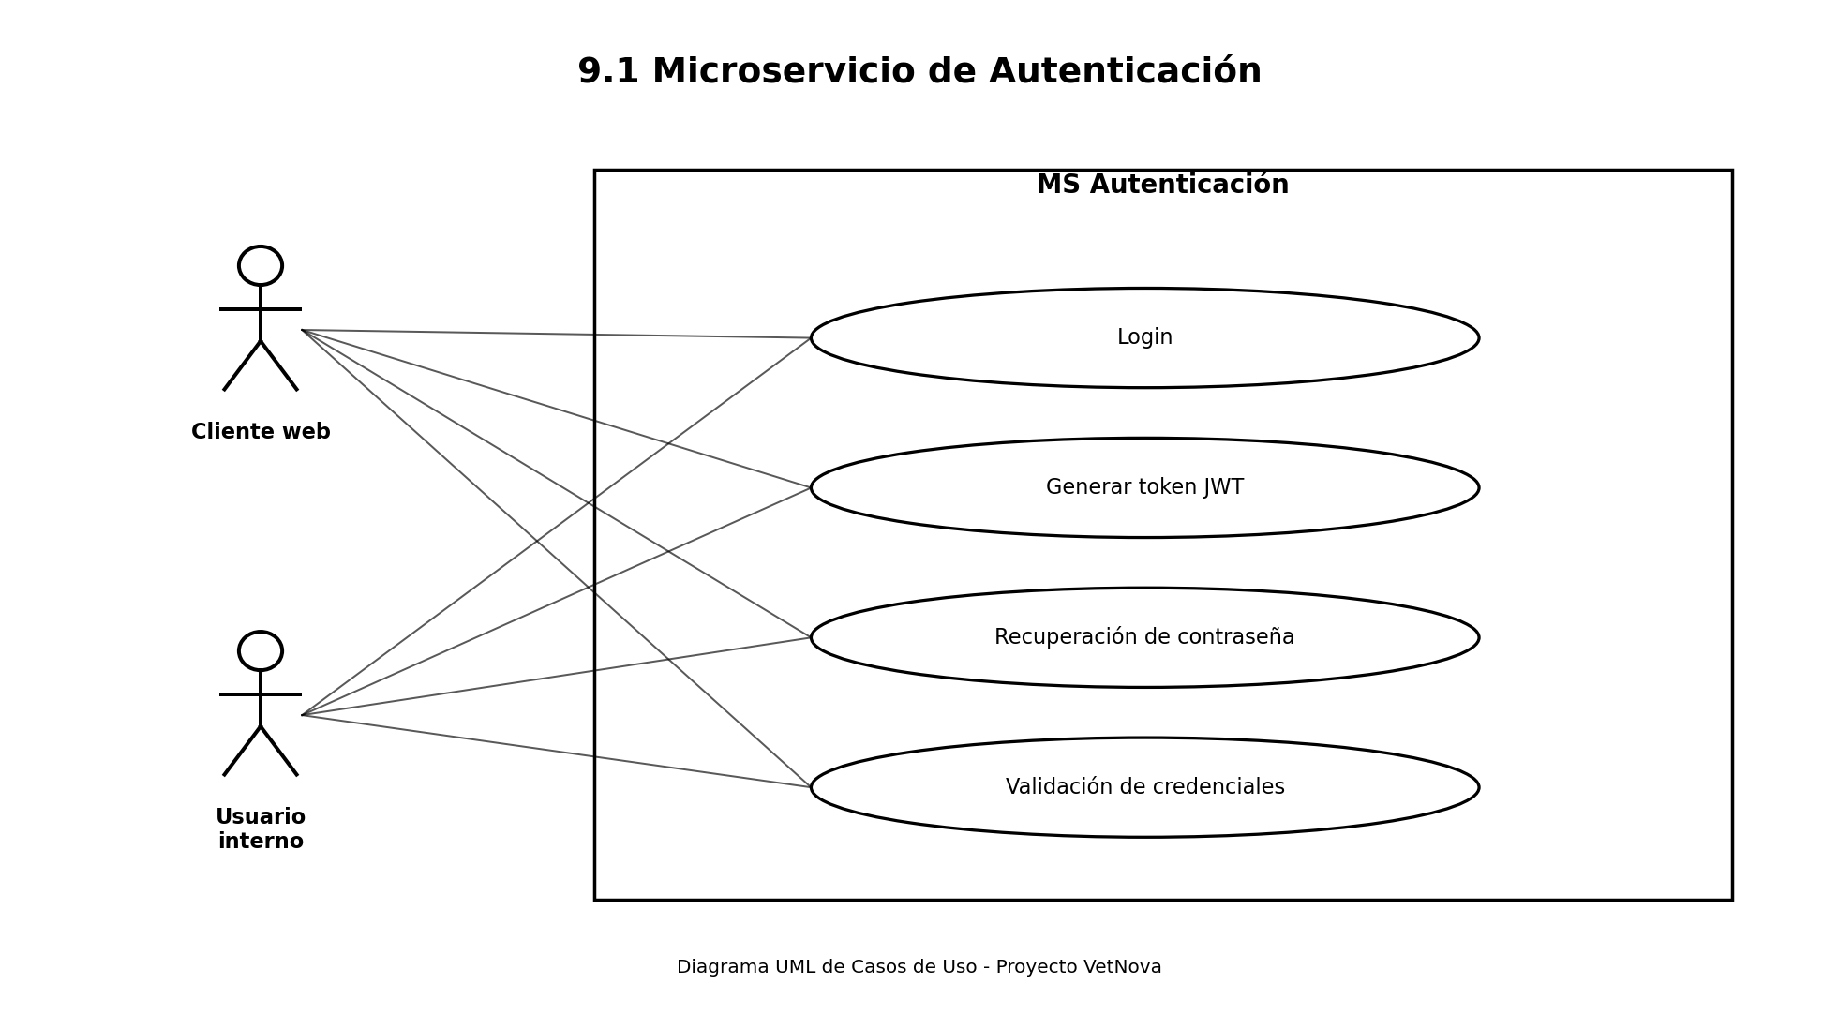
9.1 Microservicio de Autenticación
Objetivo: Gestionar autenticación y seguridad.
Funciones:
- Login.
- JWT.
- Recuperación de contraseña.
- Validación de credenciales.

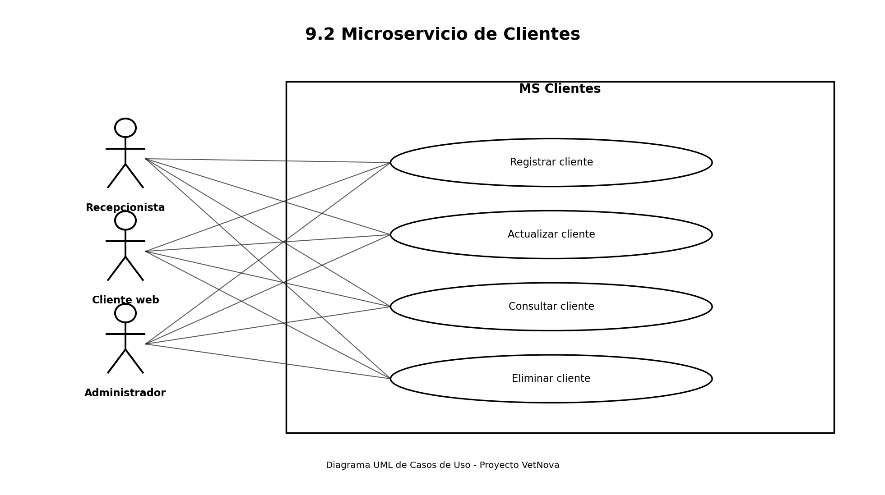
9.2 Microservicio de Clientes
Objetivo: Administrar dueños de mascotas.
Funciones:
- Registrar cliente.
- Actualizar cliente.
- Consultar cliente.
- Eliminar cliente.

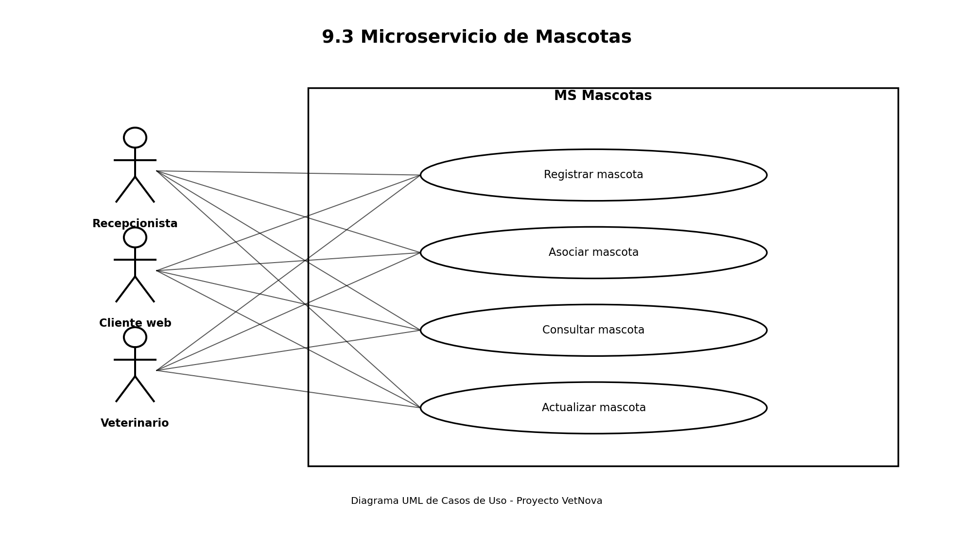
9.3 Microservicio de Mascotas
Objetivo: Administrar pacientes veterinarios.
Funciones:
- Registrar mascota.
- Asociar mascota.
- Consultar mascota.
- Actualizar mascota.

9.4 Microservicio de Agenda
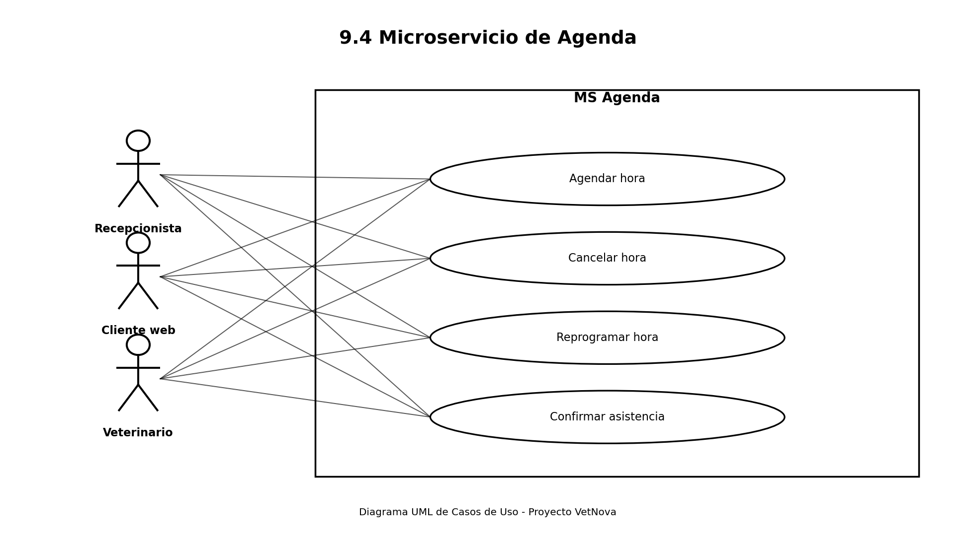
Objetivo: Gestionar horas médicas.
Funciones:
- Agendar hora.
- Cancelar hora.
- Reprogramar hora.
- Confirmar asistencia.

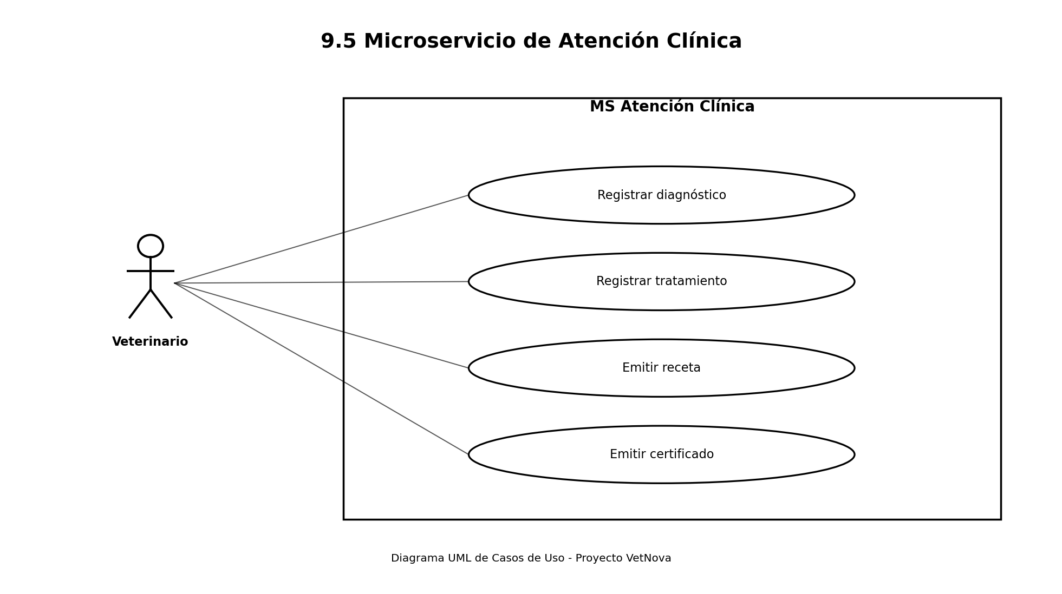
9.5 Microservicio de Atención Clínica
Objetivo: Gestionar fichas clínicas.
Funciones:
- Registrar diagnóstico.
- Registrar tratamiento.
- Emitir receta.
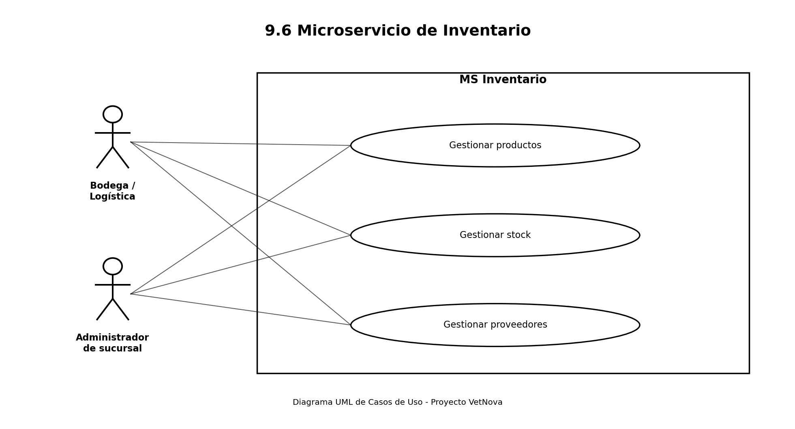
- Emitir certificado.

9.6 Microservicio de Inventario
Objetivo: Controlar medicamentos e insumos.
Funciones:
- Gestionar productos.
- Gestionar stock.
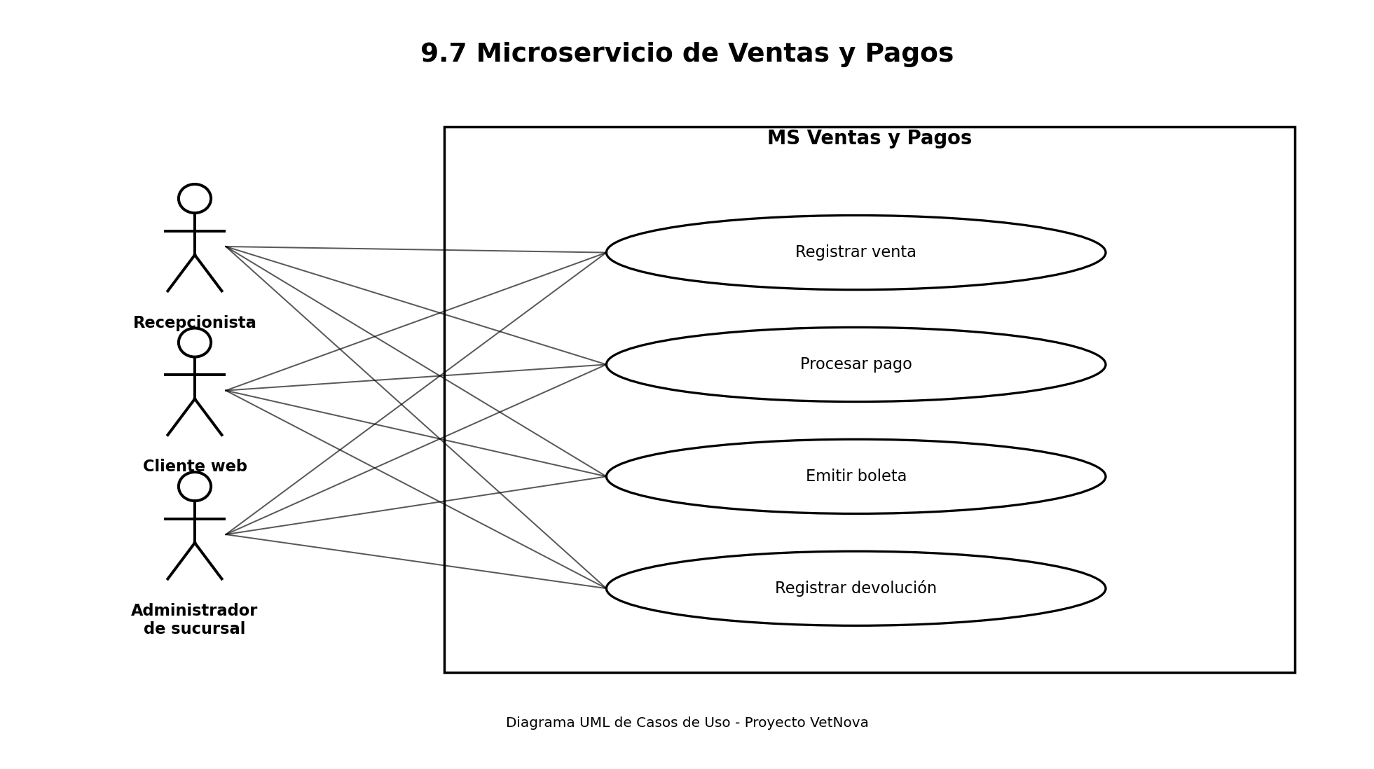
- Gestionar proveedores.

9.7 Microservicio de Ventas y Pagos
Objetivo: Administrar pagos y ventas.
Funciones:
- Registrar venta.
- Procesar pago.
- Emitir boleta.
- Registrar devolución.

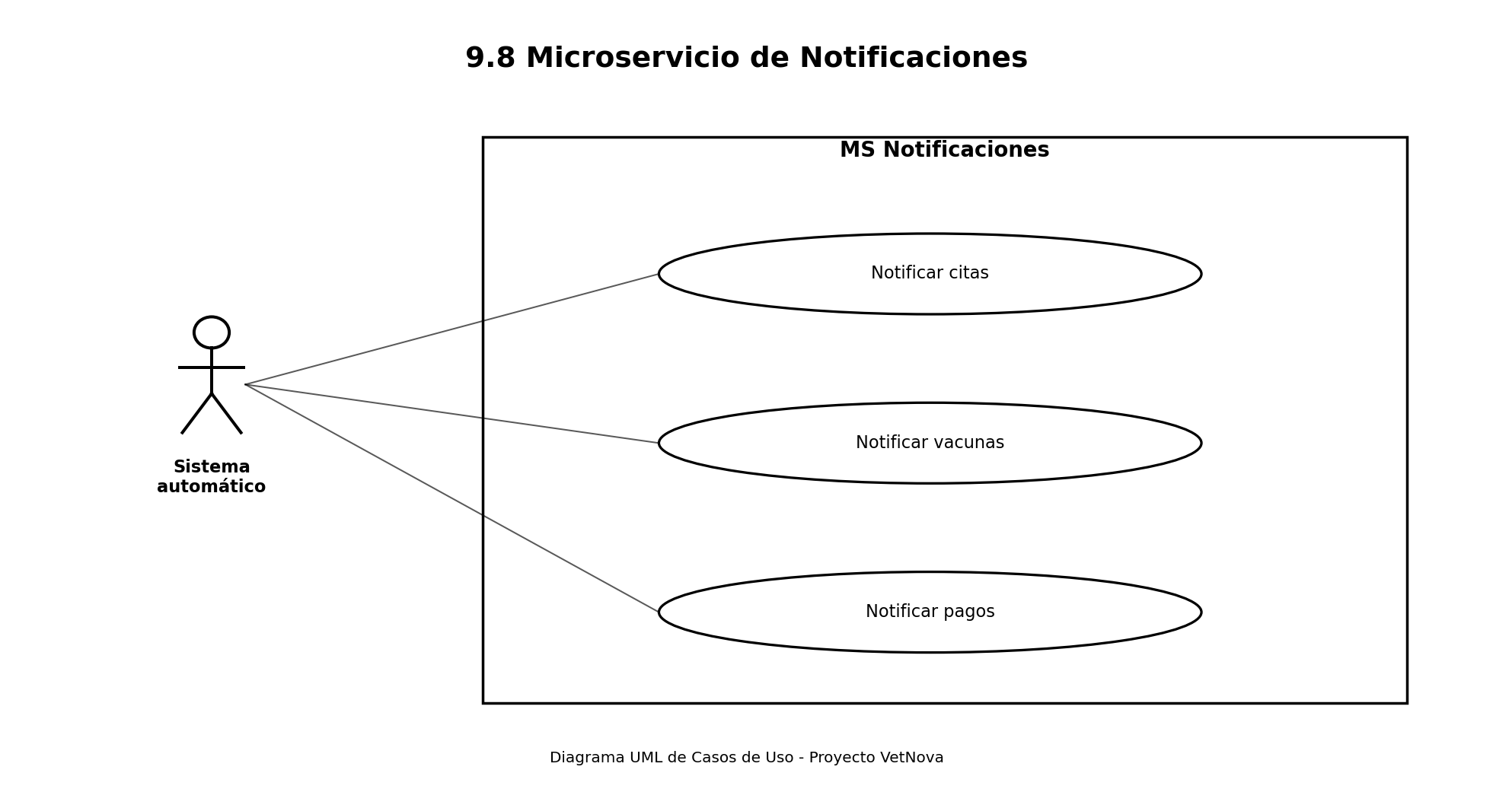
9.8 Microservicio de Notificaciones
Objetivo: Enviar recordatorios automáticos.
Funciones:
- Notificar citas.
- Notificar vacunas.
- Notificar pagos.

9.9 Microservicio de Usuarios Objetivo
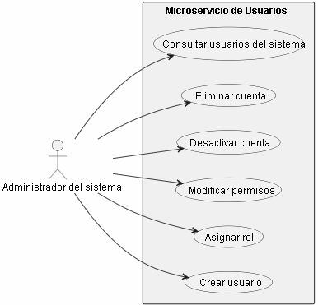
Gestionar el acceso, los perfiles de usuario, roles y permisos dentro del sistema.
Funciones:
- Crear usuario.
- Asignar rol.
- Modificar permisos.
- Desactivar cuenta.
- Eliminar cuenta.
- Consultar usuarios del sistema.

9.10 Microservicio de Sucursales y Administración Objetivo
Gestionar la operación general, configuración e indicadores de cada sucursal de la clínica. Funciones:
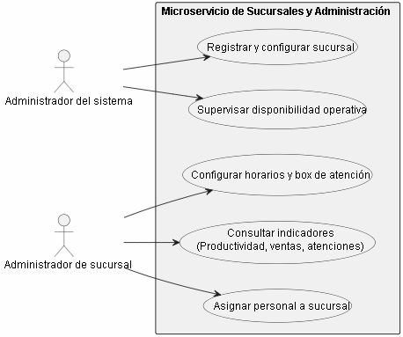
- Registrar y configurar sucursal.
- Configurar horarios y box de atención.
- Asignar personal a sucursal.
- Consultar indicadores (Productividad, ventas, atenciones).
- Supervisar disponibilidad operativa.

10. PERSISTENCIA DE DATOS: MYSQL

10.1 Persistencia desacoplada
Cada microservicio tendrá persistencia lógica independiente.
Esto permitirá:
- independencia,
- escalabilidad,
- mantenimiento separado,
- y menor acoplamiento.

10.2 Uso de JPA y ORM Se utilizará JPA/Hibernate para:
- mapear entidades,
- simplificar consultas,
- facilitar la integración nativa con MySQL.

10.3 Modelado e Integridad Referencial
Para reflejar correctamente los diagramas de clases en las bases de datos MySQL, se utilizarán anotaciones JPA en la capa Model de cada microservicio. Cada clase de dominio se definirá con la anotación @Entity y su identificador principal se mapeará con @Id y @GeneratedValue. Además, para garantizar la integridad referencial y la correcta cardinalidad, se implementarán anotaciones relacionales como @OneToMany y @ManyToOne.

11. ESTRATEGIA DE PRUEBAS Y VALIDACIÓN

11.1 Pruebas CRUD
Todos los microservicios implementarán:
- GET
- POST
- PUT
- DELETE

11.2 Validación con Postman
Postman será utilizado para:
- probar endpoints,
- validar JSON,
- verificar respuestas,
- validar integración REST.

11.3 Pruebas unitarias con JUnit
Se implementarán pruebas unitarias para:
- Services.
- Validaciones.
- Reglas de negocio.

12. PRUEBAS UNITARIAS

Antes de comenzar, es importante diferenciar los tipos de pruebas que se usarán en el proyecto.
Tipo de prueba | Qué se prueba | Herramientas principales | Usa base de datos real
Prueba unitaria de servicio | La lógica de negocio del servicio de forma aislada | JUnit 5 + Mockito | No
Prueba del controlador | Los endpoints, códigos HTTP y respuestas JSON | @WebMvcTest + MockMvc | No
Prueba de integración con H2 | El flujo completo entre controlador, servicio, repositorio y base de datos en memoria | @SpringBootTest + MockMvc + H2 | No, usa H2
Prueba opcional con MySQL real | El flujo CRUD completo usando la base mascotas_db | @SpringBootTest + perfil Maven | Sí

12.1 Cobertura de Pruebas (JaCoCo)
El proyecto utiliza JaCoCo para medir la cobertura del código y asegurar un estándar de calidad. A continuación se detalla la cobertura alcanzada por cada microservicio evaluada hasta la fecha:
- Microservicio de Autenticación: [95% cobertura]
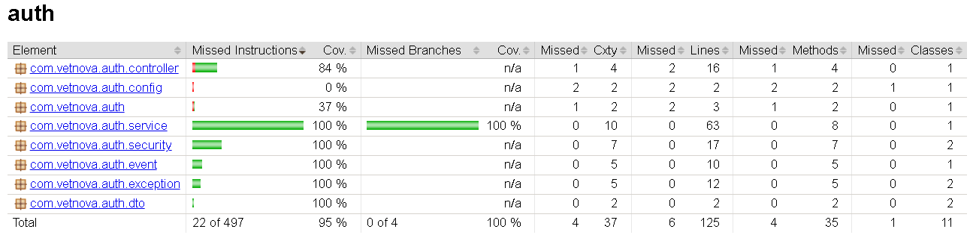

- Microservicio de Usuarios: [90% cobertura]
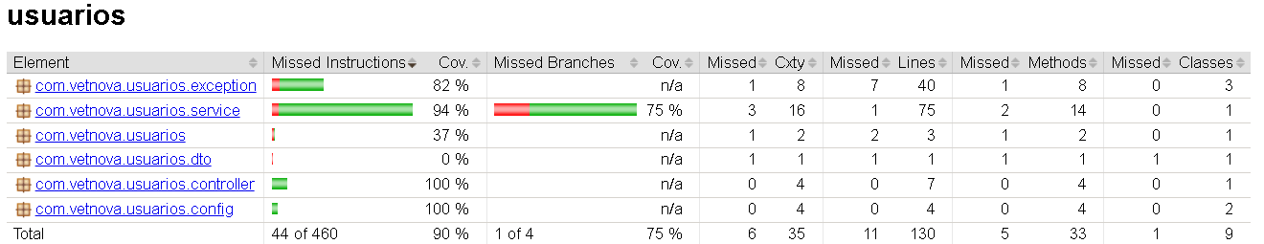
- Microservicio de Clientes: [91% cobertura]
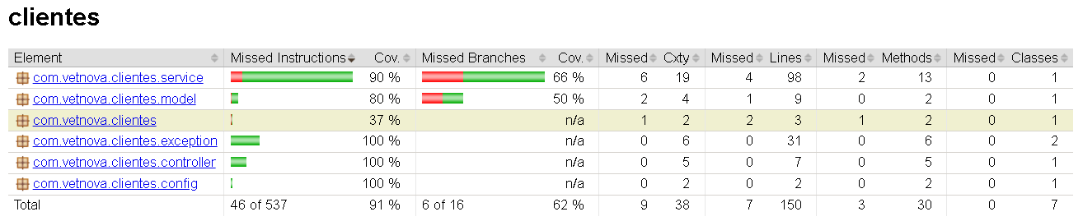
- Microservicio de Mascotas: [90% cobertura]
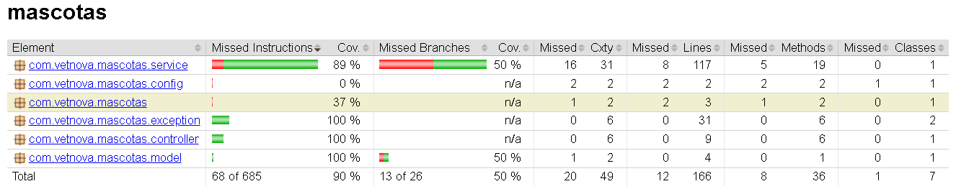
- Microservicio de Agenda: [81% cobertura]
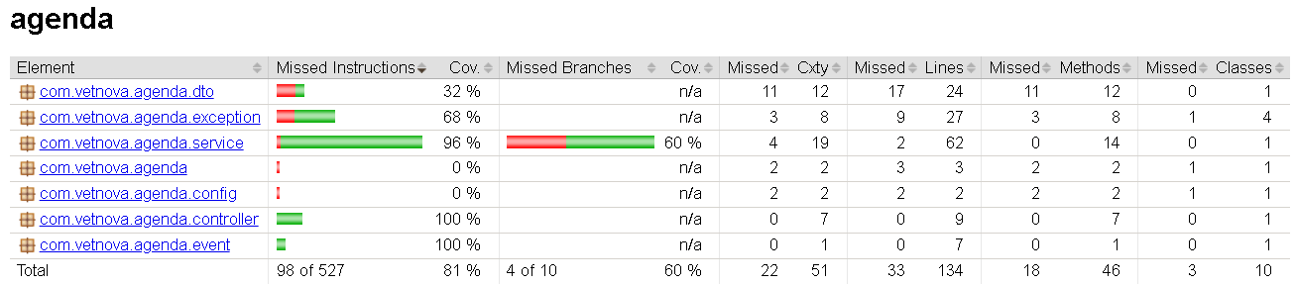

- Microservicio de Atención Clínica: [92% cobertura]
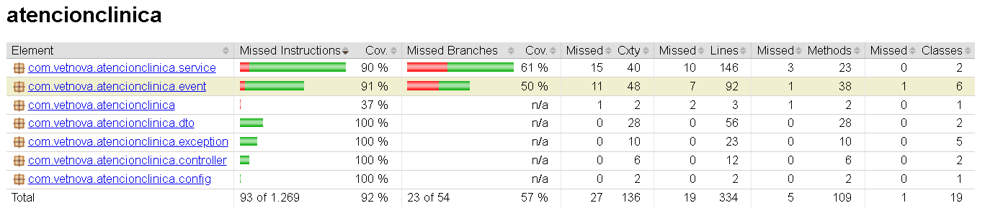
- Microservicio de Inventario: [99% cobertura]
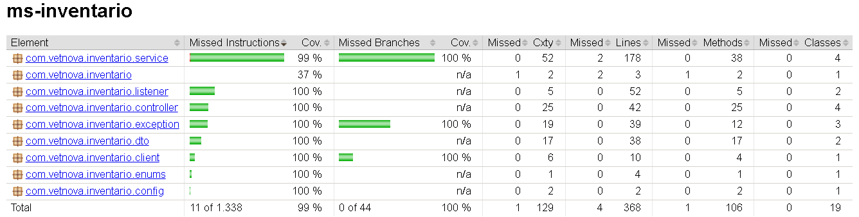
- Microservicio de Ventas y Pagos: [97% cobertura]
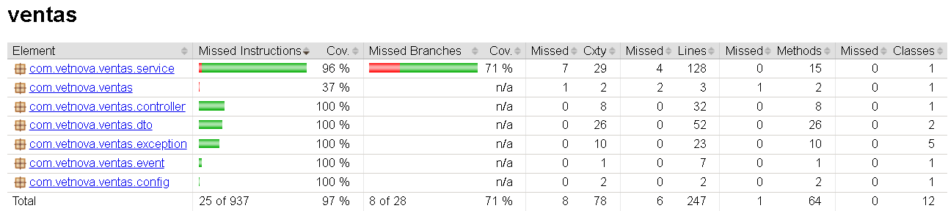
- Microservicio de Notificaciones: [82% cobertura]
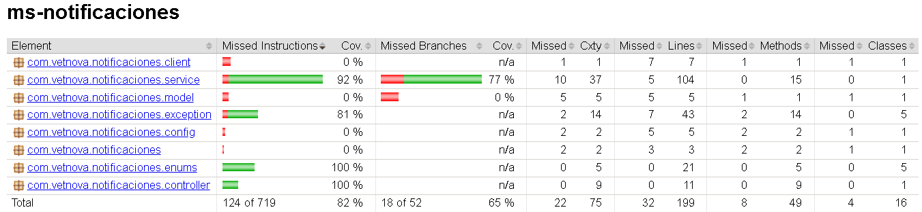

- Microservicio de Sucursales y Administración: [90% cobertura]
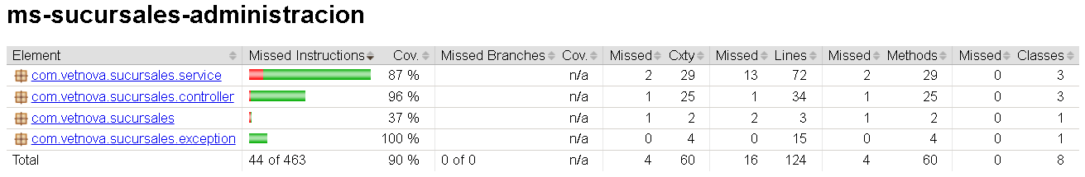

13. PLAN DE MIGRACIÓN
La migración desde el sistema monolítico se realizará de manera gradual.
- Etapa 1 Implementación de autenticación y clientes.
- Etapa 2 Implementación de mascotas y agenda.
- Etapa 3 Implementación de atención clínica.
- Etapa 4 Integración de inventario y ventas.
- Etapa 5 Implementación de notificaciones y reportes.

14. DESPLIEGUE Y CONFIGURACIÓN DEL ENTORNO

14.1 Despliegue Local (VS Code y Scripts .bat):
El entorno de desarrollo y pruebas local se gestiona de manera directa. Los microservicios se compilan y ejecutan utilizando el entorno de Visual Studio Code en conjunto con archivos de procesamiento por lotes (.bat). Estos scripts, que se ejecutan directamente desde el explorador de archivos, automatizan el inicio simultáneo o secuencial de cada microservicio y garantizan la conexión con el motor de base de datos MySQL local. Este enfoque permite un despliegue ágil y nativo en la máquina del desarrollador sin necesidad de instalar o configurar herramientas de virtualización de contenedores.

15. HISTORIAS DE USUARIO (ANEXO 1)
El backlog del proyecto estará organizado por microservicios.
Las historias de usuario utilizarán formato:
“Como [actor], quiero [funcionalidad], para [objetivo]”.
Las historias serán gestionadas mediante:
- prioridad,
- sprint,
- criterios de aceptación,
- y estimación.
16. MANEJO DE ERRORES, VALIDACIONES Y LOGS

16.1 Validaciones y Excepciones Globales
Para asegurar la integridad de los datos que ingresan al sistema, se utiliza la librería Jakarta Bean Validation (JSR 380) aplicada directamente sobre los DTOs y entidades, estableciendo restricciones formales mediante anotaciones como @NotBlank, @NotNull y @Size. Estas validaciones se interceptan en la capa Controller a través de la anotación @Valid. El sistema implementa un manejo de excepciones global mediante @RestControllerAdvice y @ExceptionHandler.

16.2 Trazabilidad y Logs Estructurados

Para garantizar la observabilidad de las operaciones, se integra la API SLF4J junto con Logback para

emitir logs estructurados, permitiendo la trazabilidad del flujo de la información a través de las

capas.
17. GESTIÓN DEL PROYECTO Y TRABAJO COLABORATIVO
El ciclo de vida del desarrollo de estos microservicios se sustenta en metodologías de trabajo ágil e integración de herramientas colaborativas:
Organización de Tareas: Se utiliza una herramienta de gestión visual de proyectos para administrar el backlog y organizar las historias de usuario. Este tablero evidencia claramente la asignación de roles, el progreso del desarrollo y las responsabilidades individuales de cada miembro del equipo.
Control de Versiones: El código fuente se almacena en repositorios públicos de GitHub. Se garantiza que cada repositorio incluya un archivo README.md debidamente documentado con la descripción del proyecto, tecnologías y pasos de ejecución. La integración de código demuestra un historial ordenado y consistente, compuesto por commits técnicos, semánticos y distribuidos de manera equitativa y progresiva entre todos los integrantes, asegurando un aporte individual trazable.

18. CONCLUSIONES
La arquitectura basada en microservicios representa una solución adecuada para resolver los problemas actuales de VetNova.
La propuesta permite:
- desacoplar funcionalidades,
- mejorar rendimiento,
- facilitar mantenimiento,
- aumentar escalabilidad,
- y mejorar la disponibilidad del sistema.
La utilización de Spring Boot, MySQL, JPA, Maven, Git, Postman, JUnit y HATEOAS permite construir una solución backend moderna, escalable y alineada con buenas prácticas de desarrollo de software.
Además, el uso de DDD permite representar correctamente la lógica del negocio veterinario mediante dominios independientes y organizados.
Finalmente, esta arquitectura permitirá a VetNova continuar creciendo de forma segura, mantenible y preparada para futuras integraciones tecnológicas.

19. DIAGRAMAS Y OTROS

DIAGRAMA DE COMPONENTES
Este diagrama UML de componentes representa la arquitectura general propuesta para VetNova. El API Gateway centraliza el ingreso al sistema y distribuye las solicitudes hacia los microservicios correspondientes. Cada microservicio administra un dominio específico del negocio y posee persistencia lógica independiente soportada por bases de datos de MySQL. La comunicación entre servicios se realiza mediante APIs REST, permitiendo desacoplamiento, escalabilidad y mantenimiento independiente.

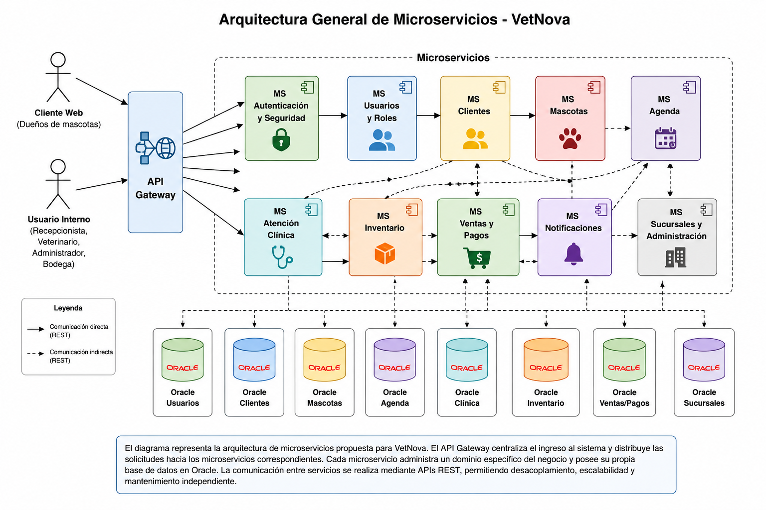

HISTORIAS DE USUARIO VETNOVA

Resumen del Backlog VetNova
Historias por microservicio
Microservicio | Cantidad
MS Usuarios | 4
MS Clientes | 7
MS Mascotas | 6
MS Agenda | 9
MS Atención Clínica | 12
MS Inventario | 9
MS Ventas y Pagos | 10
MS Notificaciones | 6
MS Sucursales y Administración | 8
MS Autenticación | 3
Historias por prioridad | Total de historias de usuario
 | 74
Prioridad | Cantidad
Highest | 15
High | 33
Medium | 26
Low | 0
Historias por sprint
Sprint | Cantidad
1 | 14
2 | 26
3 | 20
4 | 14

Campo | Descripción
Épica / Microservicio | Dominio funcional o microservicio al que pertenece la historia.
Prioridad | Nivel de importancia para planificación: Highest, High, Medium o Low.
Sprint | Semana o iteración sugerida para implementar la historia.
Clave de incidencia | Identificador único de historia de usuario, compatible con Jira.
Puntos de Historia | Estimación relativa de esfuerzo.
Rol | Actor principal que necesita la funcionalidad.
Necesidad | Acción o capacidad que requiere el actor.
Objetivo | Valor o beneficio esperado para el negocio.
Historia de Usuario | Redacción completa en formato Como..., quiero..., para...
Criterio de aceptación | Condición verificable para considerar la historia completada.
Estado | E=Espera, A=Aceptado, R=Rechazado, RP=Reprogramado, D=Descartado.

DIAGRAMAS DE CLASES

